软件企业流程图最终版前端说明

上外框部分（top）
1、页面布局说明：外层框（wrap）--> 主要内容部分（main）
下外框部分（footer）--未写

- 页面中的线分为两种
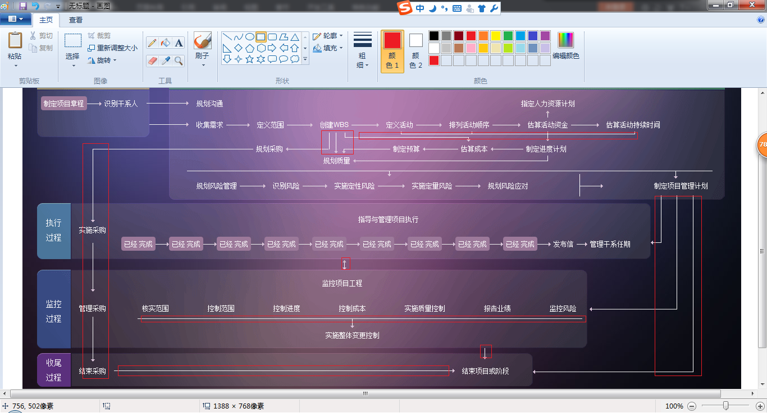

①：红框包围部分为固定的线，不会随超链接文字发生变化而变化，但会和相对应的超链接的页面位置发生相对变化，两者的位置有关联，margin值来实现线段在页面中的定位；
②：其他都会随文字多少变化而发生变化，长度可以为0，因为此线段是一条比较长的线段放在span标签内（超出部分被隐藏），但span标签的宽度是动态变化的，用css精灵对图片难以处理，所以images文件中竖线和水平线未与其他图片拼在一起。

- 页面中完成链接的样式，由于背景色渐变，所以我设计的按钮背景色个人感觉不好，但不知道是不是这样就可以。

4、对于要填写文字部分（比如按钮上的文字），你说最少8个字，我又重新检测了下最多是6个字，但这个是在其他按钮上的字为4个半的情况下进行的，这也就是说只要其他按钮上的字保持在平均4个半就可以放6个字，当然如果有按钮上的字少于4个半，就有按钮可以多放几个字，总之必须得考虑到背景图的宽度，再多字就超过背景图了，所以我也没办法做到要求，你可以一一去试。由下图可看出已经很挤了
5、 关于页面代码都有相应的注释
注：重邮--张永聪

